

UNIVERSIDAD DE LAS FUERZAS ARMADAS-ESPE

SEDE SANTO DOMINGO DE LOS TSÁCHILAS

DEPARTAMENTO DE CIENCIAS DE LA COMPUTACIÓN - DCCO-SS

CARRERA DE INGENIERÍA EN TECNOLOGÍAS DE LA INFORMACIÓN



PERIODO         :       202451 mayo– septiembre 2024

ASIGNATURA                 :         Sistemas Operativos

TEMA   : Evaluación 1_U3

ESTUDIANTE :         Jiménez Juan

NIVEL-PARALELO - NRC:    NRC 15310

DOCENTE       :          Ing. Javier Cevallos

FECHA DE ENTREGA       :       24/08/2024

SANTO DOMINGO – ECUADOR

**1. Introducción 3**

**2. Objetivos 3**

Objetivo General: 3

Objetivos Específicos: 3

**3. Desarrollo / Marco Teórico/ Práctica + 4**

Marco teórico: 4

Marco Practico: 5

**4. Conclusiones 43**

**6. Bibliografía/ Referencias 44**

**7. Anexos: 44**

# Introducción

En la presente guía se revisará los comandos y scripts que realizaron mis compañeros como actividad individual para la presentación de estas, aquí se revisaran sus funciones y como estas fueron realizadas para su presentación para la actividad de la Evaluación 1 de la 3ra Unidad.

Un terminal es un dispositivo de hardware, ya sea de naturaleza electromecánica o electrónica, que se puede usar tanto para ingresar como para transcribir información. Esas tareas se pueden llevar a cabo bien desde un ordenador o echando mano de un sistema informático. (Desarrollo, 2022)

# 2. Objetivos

## *Objetivo General:*

* Realizar la práctica de los comandos proporcionados en la actividad en formato de guía para tener una mejor comprensión sobre los temas tratados.

## *Objetivos Específicos:*

* Realizar la actividad de la creación de un script para la gestión de almacenamiento y la automatización de la misma.
* Realizar un informe sobre los comandos proporcionados mis compañeros sobre sus temas, analizándolos y explicándolos cuál es su función.

# 3. Desarrollo / Marco Teórico/ Práctica +

## *Marco teórico:*

*KERNEL:*

El componente central de un sistema operativo, también conocido como núcleo (kernel), sirve como intermediario entre el hardware y el software, lo que permite que interactúen entre sí para que el sistema funcione correctamente. Para comprender su funcionamiento y maximizar su eficiencia y seguridad, es esencial estudiar sus capacidades de hardware soportadas y la programación a nivel de sistema.

*Características y componentes de Kernel*

* El Kernel Realiza una variedad de funciones que son esenciales para el funcionamiento del sistema operativo:
* Gestión de procesos: El Kernel controla la ejecución de los procesos del sistema, asigna tiempo de CPU, controla la concurrencia y coordina la comunicación entre procesos.
* Gestión de memoria: es responsable de asignar y liberar memoria a los procesos, garantizando un uso efectivo de los recursos y evitando conflictos de acceso a la memoria.
* Gestión de E/S (Entrada/Salida): Mantiene la comunicación fluida y sincronizada entre los dispositivos de E/S y el resto del sistema.
* Sistema de Archivos: Permite la lectura, escritura y manipulación de datos almacenados en disco mediante el acceso a sistemas de archivos.

***Capacidades de Hardware Soportadas:***

El kernel de un sistema operativo especifica los tipos de hardware que puede administrar y cómo interactuar con ellos. Por ejemplo, los sistemas operativos modernos deben poder reconocer y usar una amplia gama de tarjetas de red, controladores de dispositivos, dispositivos de almacenamiento y otros componentes de hardware. “Investigar las características y funcionalidades del kernel de varios sistemas operativos, incluida su arquitectura y mecanismos de comunicación con el hardware, es esencial para comprender cómo estas capacidades afectan la compatibilidad y el rendimiento del sistema.”"Silberschatz, Galvin y Gagne (año desconocido),.

## *Marco Practico:*

**Juan Jiménez Script para la gestión del almacenamiento y automatización.**

Para la actividad se decidió realizar un Script que realice la actividad de Gestión de almacenamiento para después automatizarlo para que este se realice cada semana los domingos.

Primero se crea un archivo en la carpeta “Trabajos” con el uso del comando “mkdir Trabajos” donde ingresamos a la carpeta y creamos un archivo con el comando “touch ScriptEjemploAlmacenamiento.sh” para que este en formato de archivo de script, para siguiente ingresar dentro del archivo mediante el comando “nano ScriptEjemploAlmacenamiento.sh” para así realizar la edición del archivo.

Una vez dentro del archivo procedemos a realizar el script que realice la función de gestión del almacenamiento donde se crea un directorio donde estarán los archivos de que se limpian y se crea una función donde este realice la función de mostrar el uso del disco.

En la función se usa el comando “df –h” que muestra el uso del disco.

También se encuentra el comando “df –T” que muestra el uso del disco, pero con el tipo de archivo.

Con el comando “lsbjk” se muestra la lista del almacenamiento donde se muestra por bloques.

Y con eso concluiría la función de “show_disk_usage”.

La siguiente función es la de limpiar los archivos temporales este al empezar mostrara el contenido de las carpetas TMP ósea la carpeta temporal para siguiente mostrar un mensaje que dice que está eliminando el contenido de la capeta y con el uso del comando “rm (dirección que se quiere borrar)” y con el complemento sudo para que elimine todos los archivos que estén dentro.

Para terminar el script tenemos la función main que se encargar se llamar a las otras funciones para ejecutarlas y finalizando el script. 

Para ejecutarlo se usó el comando “sh (nombre del archivo)” para asi realizar el scripting de la gestión de almacenamiento y realiza las funciones especificadas dentro del script.



En el apartado de automatización tenemos que con el comando “crontab –e” que se encarga de poder editar el archivo crontab que es el encargado de realizar las actividades de manera automática según el tiempo especificado en este caso con el comando ingresado se realiza la función del Script de gestión de almacenamiento cada domingo a las 3 am.

***Anderson Lara Script para el ordenamiento de carpetas:***

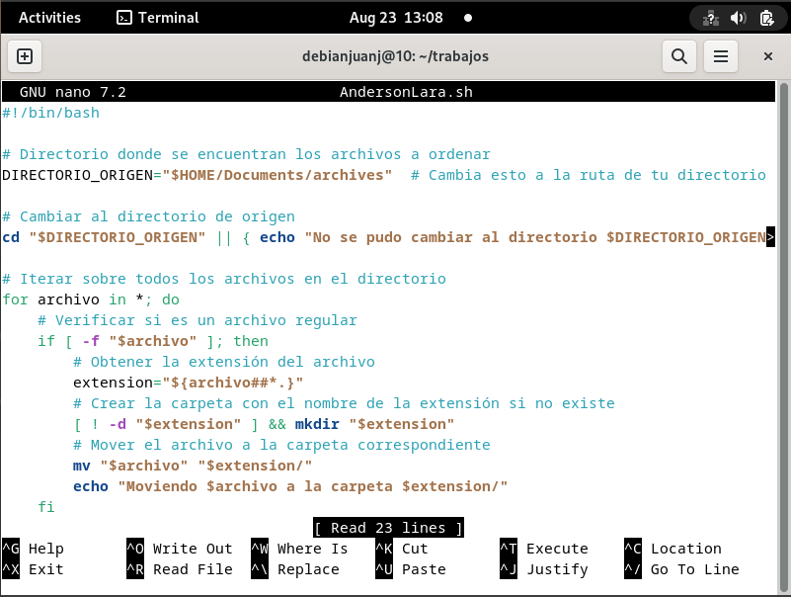

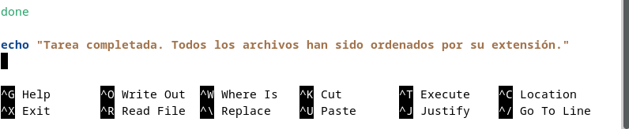

El Scrip del compañero realiza la función de ordenar archivos dependiendo la extensión de la misma donde crea varias carpetas con el nombre de la extensión, en la imagen podemos ver que para empezar añade en un valor el directorio de archivos que se encuentra dentro de la carpeta documentos para siguiente cambiar el directorio de origen en caso que no pueda mostrará un mensaje que no pudo.

Siguiente crea un bucle for para que este ordene los archivos donde primero verifica el archivo, su extensión y lo mueve a la carpeta correspondiente, en caso de no existir la carpeta esté la crea, al finalizar el bucle este mostrará un mensaje diciendo que a terminado de ordenar.

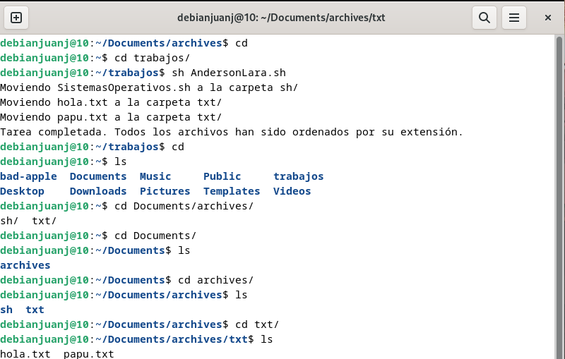

Ejecutando el script podemos ver que muestra que los archivos fueron xvideos dentro de la carpeta con el nombre de la extensión en este caso se crearon 2 carpetas 1 de archivos txt y otra para archivos sh donde si ingresamos dentro de ellas podemos ver que si se encuentran los archivos hay.

***Aldo Saula Script para el bloqueo a páginas Web:***

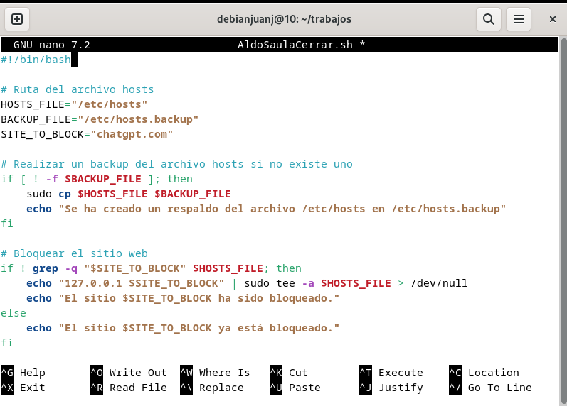

El siguiente script es el presentado por el compañero Aldo Saula el cual consiste en el bloqueo de páginas web, en la imagen podemos ver como el script al inicio crea variables con los archivos del host donde esté obtiene las direcciones de los archivos y la página que desea bloquear.

Se crea un if que sirve para crea un respaldo de los archivos host en caso de no existir alguno, el otro if es el que se encarga de bloquear el sitio por lo cual obtiene la dirección ip de usuario y llama a la variable del sitio donde mediante sudo bloquea la conexión de la misma, en caso de intentarlo de nuevo dirá que este sitio ya está bloqueado.

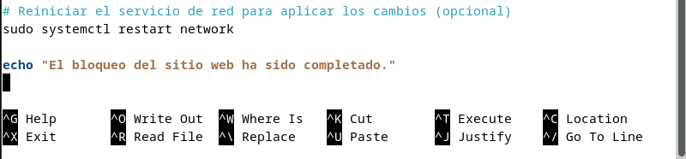

La siguiente imagen es la conclusión del script que se encarga de cerrar la conexión con la página web deseada donde con un comando este reinicia las conexiones para aplicar los cambios y para finalizar muestra un mensaje que dice que el script realizó su función.

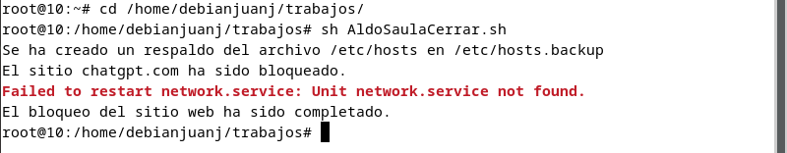

En la ejecución podemos ver que crea el respaldo debido a que en el equipo al parecer no existían los archivos de Host y a siguiente bloquear la pagina “chatgpt.com” y realizando su función.

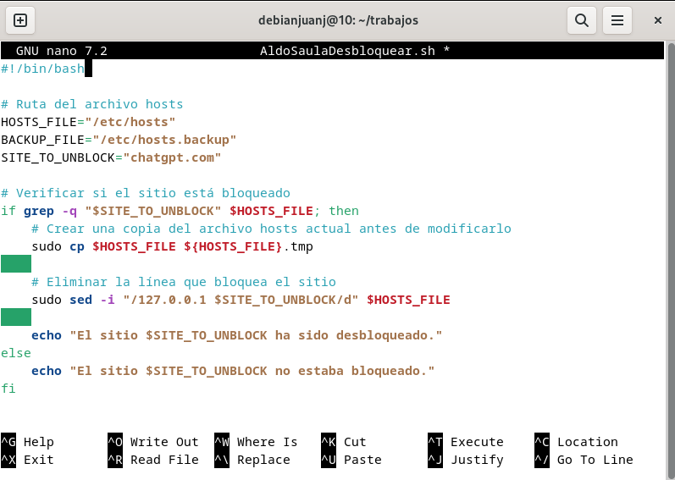

Aqui tenemos el script para desbloquear paginas web su codificacion es bastante similar por ende vamos a destacar sus funciones nuevas.

En este script hay un if que verifica que la pagina este bloqueada donde en caso de no estar bloqueada la pagina dira que la pagina no se encontraba bloqueada y tambien crea un respaldo antes de modificar los archivos Host.

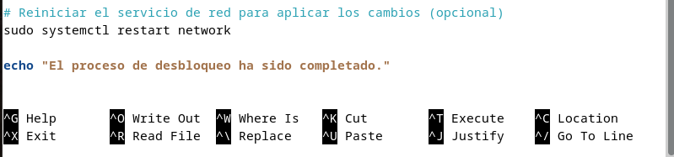

Asi mismo tiene al final el comando para reiniciar los servicios de red para aplicar los cambios realizados y mostrará un mensaje de que se ha completado el desbloqueo.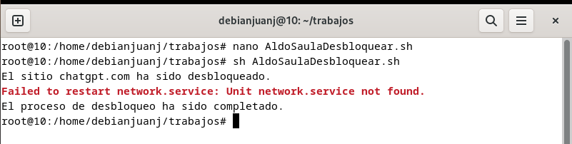

En este script al ejecutarlo este mostrará los mensajes previamente explicados y dirá que el proceso a sido completado lo que significa que ya se puede ingresar a la página web de nuevo.

***Angel Rodriguez Script para la sincronización automática entre archivos y automatización:***

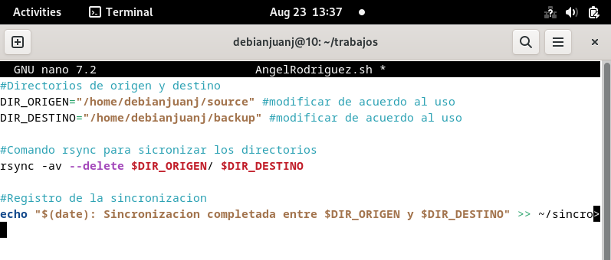

El compañero Angel Rodriguez nos presento un script para la sincronización automática entre archivos el cual consiste que entre directorios los archivos se van a copiar al mismo tiempo, en el script podemos ver como este coje los 2 directorios que se van a usar y mediante el comando “rsync -av” que es el encargado de sincronizar los archivos entre las carpetas para finalizar con un mensaje diciendo que se a realizado la sincronización.

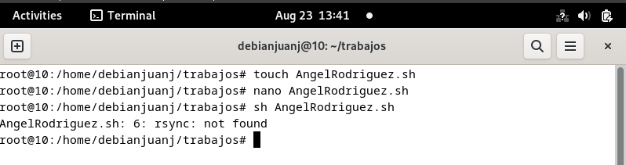

En mi caso sale un error con el rsync que no se encuentra, incluso intentando instalarlo manualmente no me ha permitido pero en teoría el script funcionaria y deberá realizar la función de sincronizar los archivos de las 2 carpetas seleccionadas.

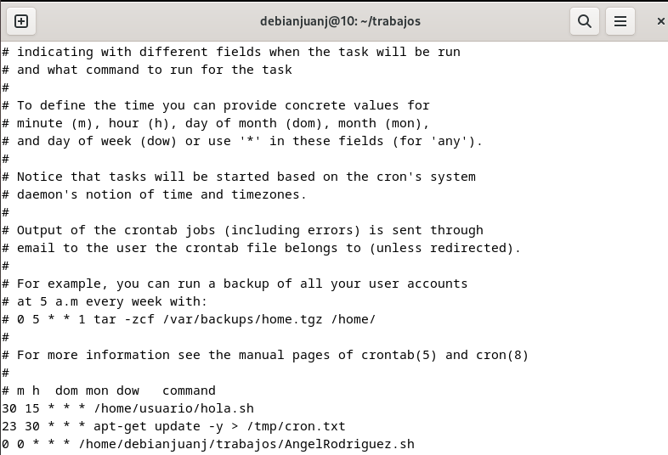

Para terminar en la parte de automatización se agregan las 2 últimas líneas al archivo crontab que se encarga de realizar scripts que se encuentre dependiendo la hora que se especifique en este caso sincronizará todos los días a las 4 de la madrugada.

***Joseph Franco, crear una automatización y registro de actividades del sistema:***

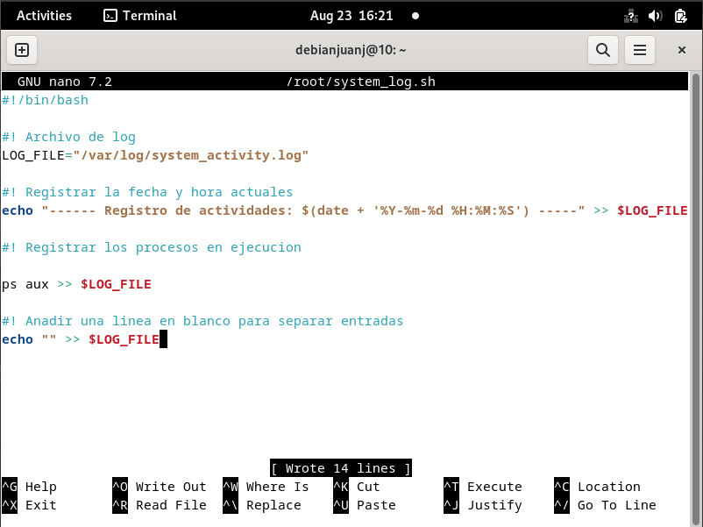

El compañero propuso el configurar el archivo System.log.sh para que este nos muestre la actividad del sistema con fecha, y hora incluidas, además que lo guarde en un archivo log

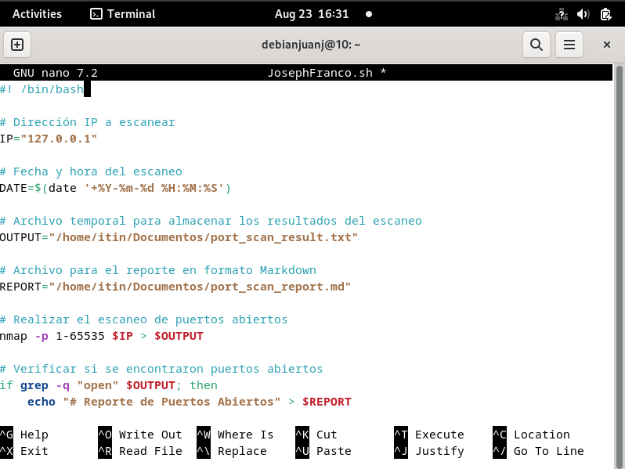

En el siguiente script vemos que para guardar en un archivo pdf se necesita se guarda un valor de la ip, la fecha, el lugar donde se almacenan los archivos del escaneo, el archivo donde se guarda el reporte en formato Markdown y realiza el escaneo de los puertos del equipo que se encuentre abiertos.

con un if se verifica que los puertos esten abiertos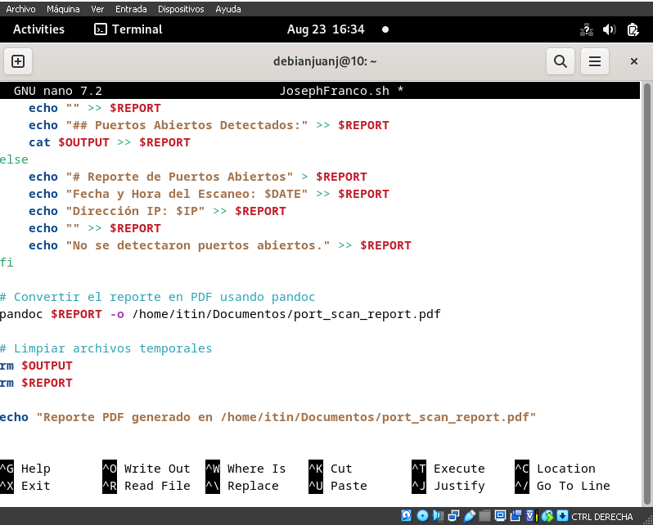

En caso de no estarlos este dira que no se detectaron puertos abiertos

otra funcion que es con el comando “pandoc” que se encarga de convertir los reportes en formato PDF y para terminar eliminar los archivos donde se guardaban temporalmente los informes.

Al final mostrar un texto diciendo que el pdf se a generado en una carpeta especificada.

***Jennifer Guerra Cambió de puertos en servidor SSH:***

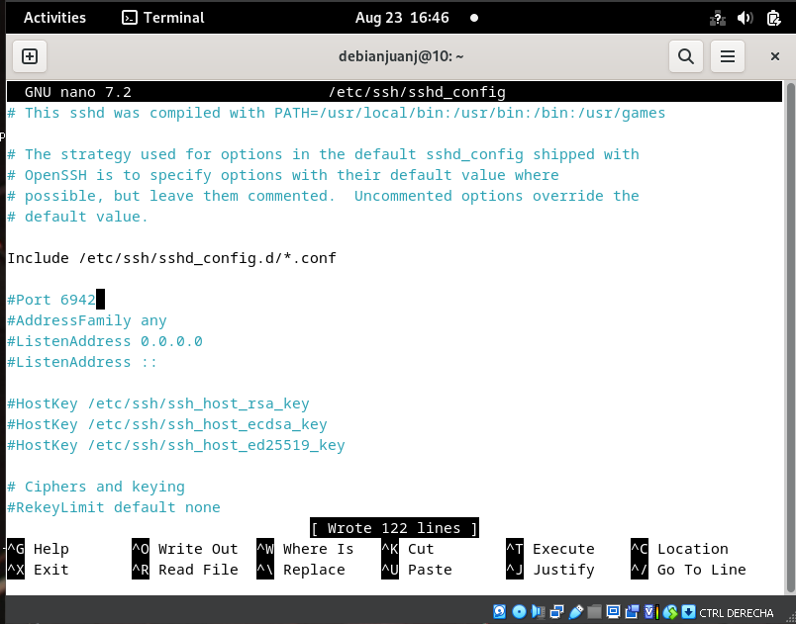

Para empezar la compañera propone realizar configuracion en los puertos SSH para las conexiones entre equipos, en la imagen se ve que se realiza el cambio del puerto por defecto “22” por el “6942”.

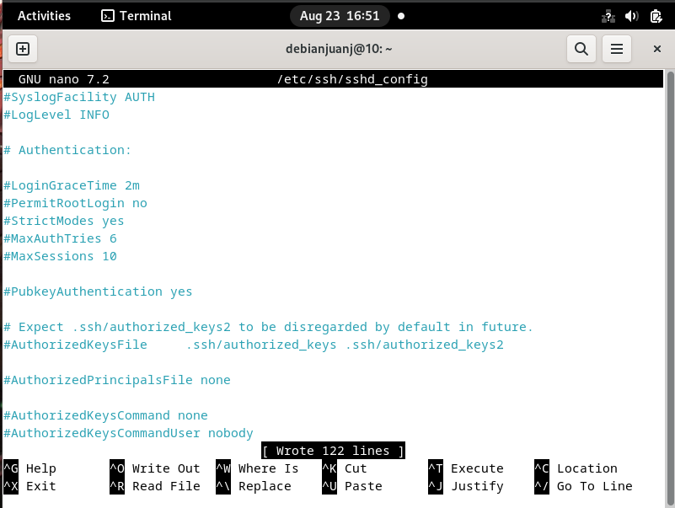

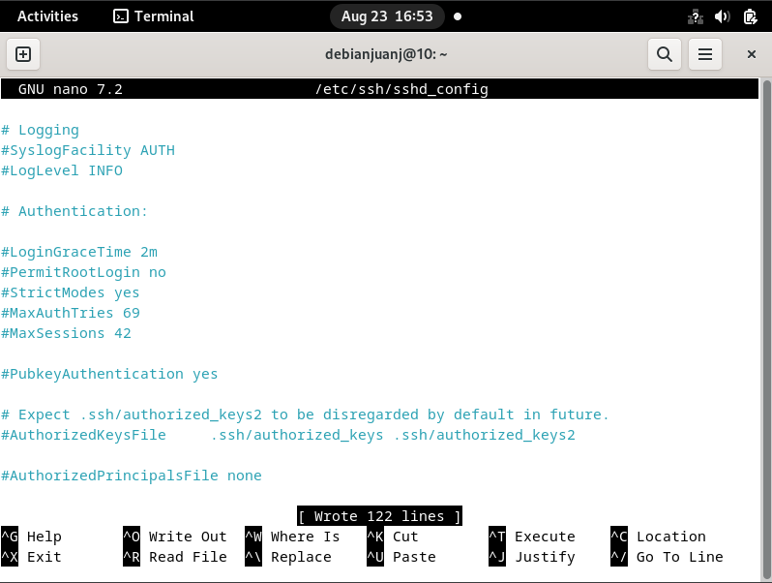

Con el ahora procedemos a cambiar la autentificación para que no permita el ingreso mediante root, así mismo cambiamos el máximo de intento de autenticación de 6 a 69 y el número de secciones máximos de 10 a 42.

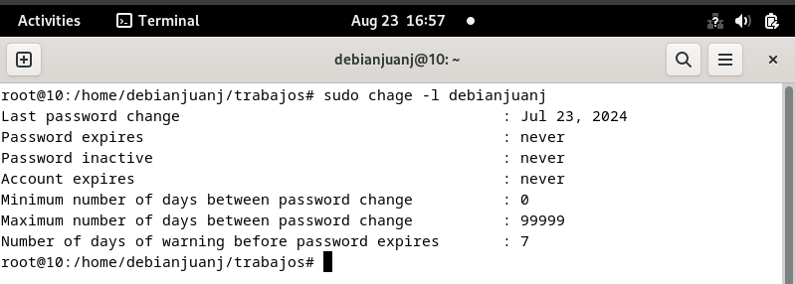

Para comprobar lo último realizado se usa el comando “chage -l (nombreusuario)” donde nos muestra valores sobre la seguridad del equipo y la cantidad de veces que ha expirado la sección en caso de expirar o de expirar la contraseña, entre otros.

***Miguel Molina: Instalacion y configuracion de Docker Network:***

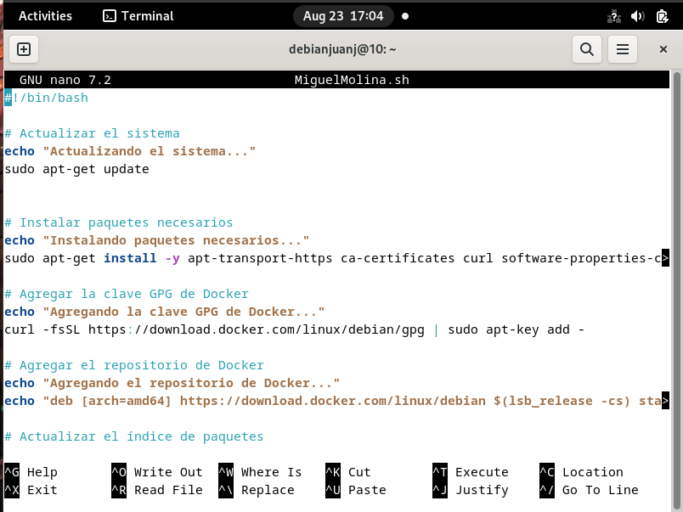

Para empezar con el Script se actualizan la librería de apt para siguiente instalar las librerías restantes necesarias para la actividad como lo son apt-transports-https entre otros

Luego se agrega la clave GPG de Docker que es la clave nuestra de docker para terminar agregando el repositorio del docker al equipo.

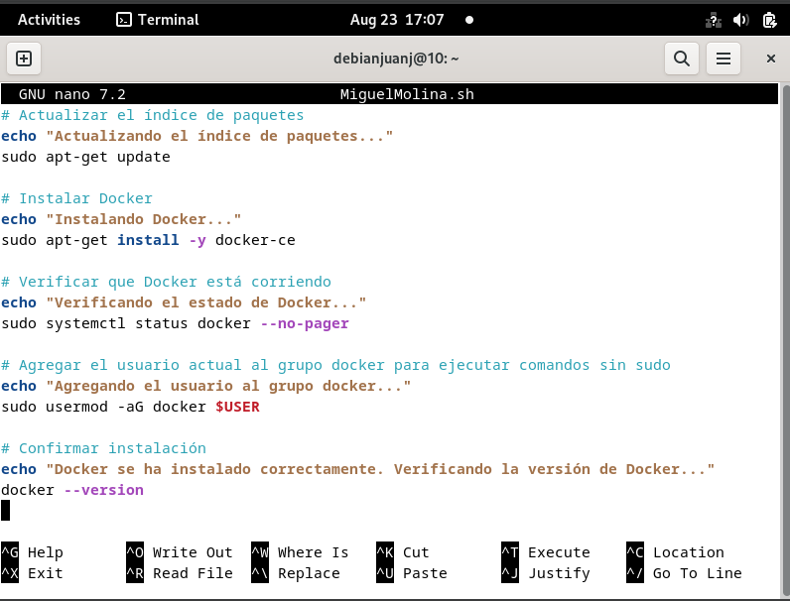

En la siguiente parte del script se realiza la función de actualizar la lista de paquetes de apt, para consiguiente instalar la librería para los dockers denominada como “docker-ce”, se verifica que el docker este ejecutándose después de la instalación con el comando “systemctl status docker –no-pager”.

Se agrega al usuario actual al grupo de los que puedan ejecutar comandos de docker sin root o sudo para finalizar con la confirmación de la instalación de la librería de docker.

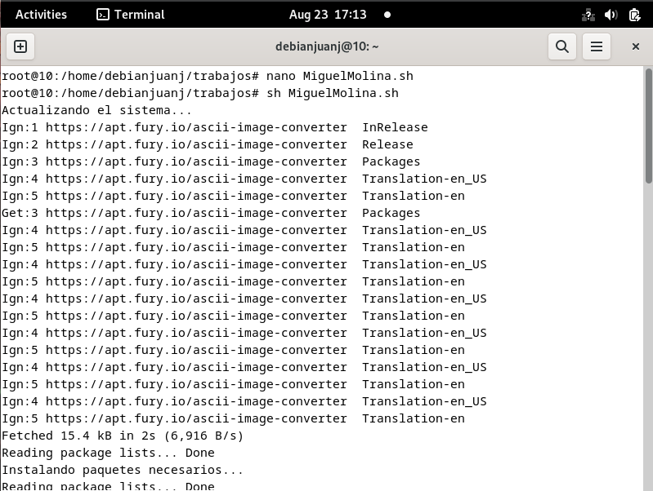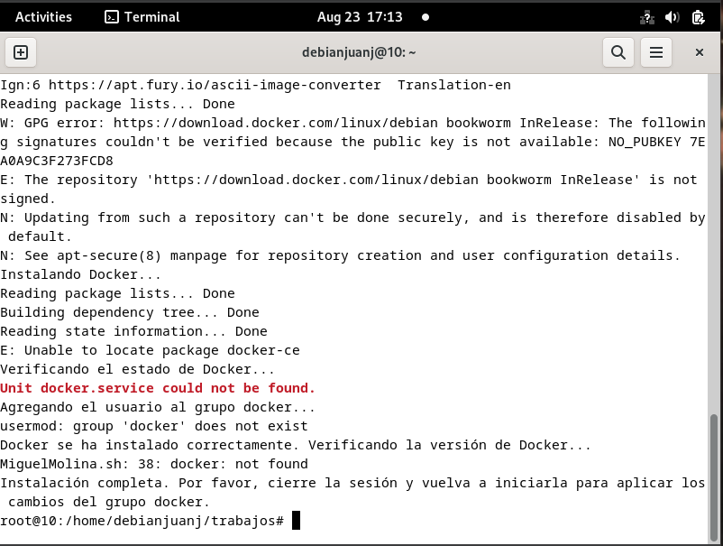

Al ejecutar el script realizará todas las operaciones que se encontraban dentro del script y que se especificó anteriormente en la revisión del mismo y cuál era su utilidad.

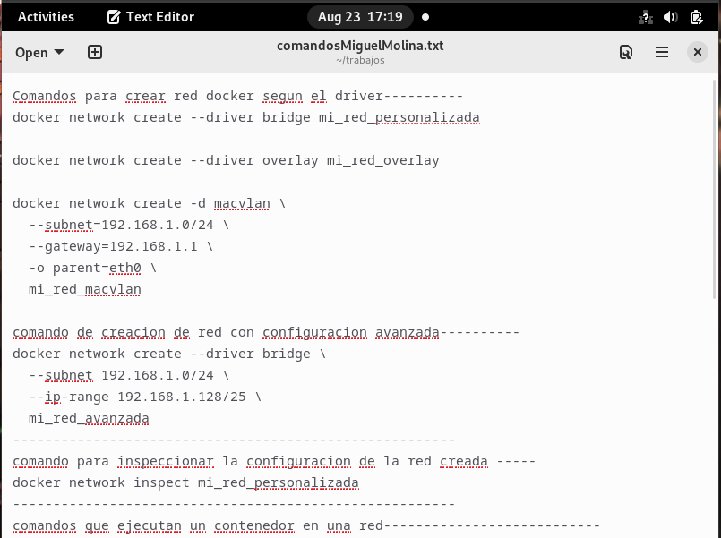

El archivo contiene los comandos para la creacion de una red docker donde al inicio se crea 2 redes, una red puente con puerto personalizado y otro de una interfaz, luego se crea otra red docker tipo lan.

Otro comando para la creación de un driver de puerto puente con datos personalizados y con el comando “docker network inspect (dirección del puerto personalizado)” se realiza una revisión del puerto creado aunque cambiando los valores se puede verificar de cualquier puerto.

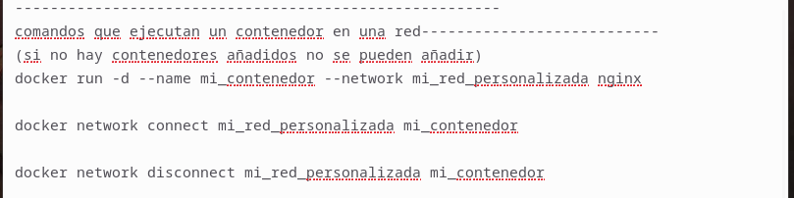

Estos son los comandos para ejecutar una red docker:

El primer comando sirve para agregar dockers en caso de no estar agregados o que se quieran agregar a la red docker.

El segundo comando sirve para realizar la conexión entre la red personalizada con el docker y el último comando sirve para realizar lo contrario al anterior, osea la desconexión de la red al docker.

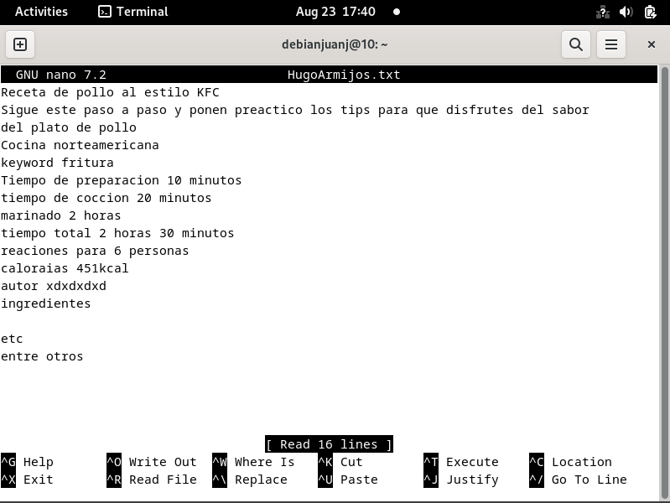

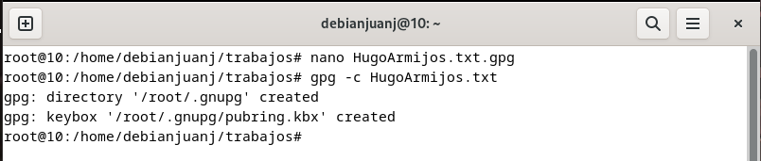

Una vez creado el archivo mediante el uso del comando “gpg -c (nombrearchivo)” encriptamos el archivo para así solo poder ingresar nosotros mediante la contraseña ingresada y resguardar nuestros datos, entre otros.

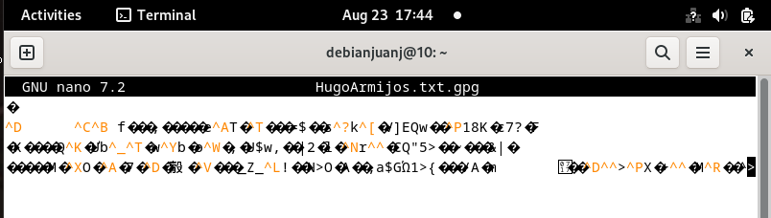

Esto es lo que se vera cuando se quiera ingresar al archivo lo cual es ilegible para las personas debido a que no se pueden ver la mayoría de caracteres y no está en un lenguaje normal.

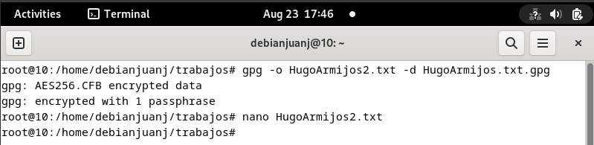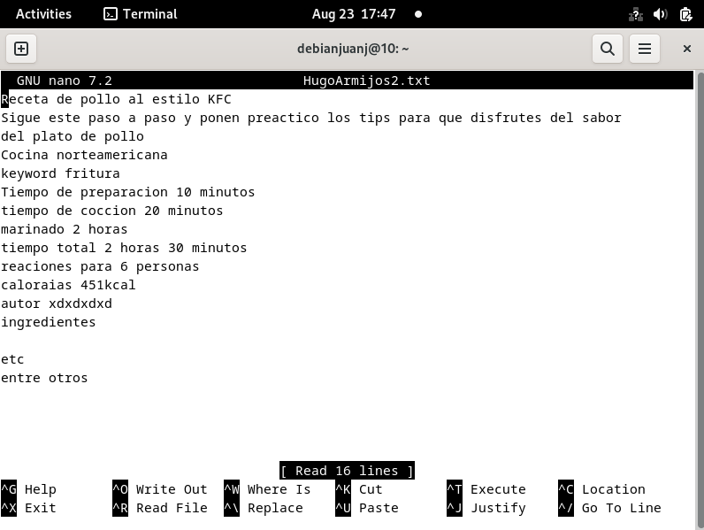

Para desencriptar un archivo se usa el comando “gpg -o (archivo que tendra el desencriptado) -d (archivo encriptado)” donde este copiara el contenido del archivo encriptado dentro de otro que no estará encriptado.

***Adonis Alegría: Vulnerabilidades y malware:***

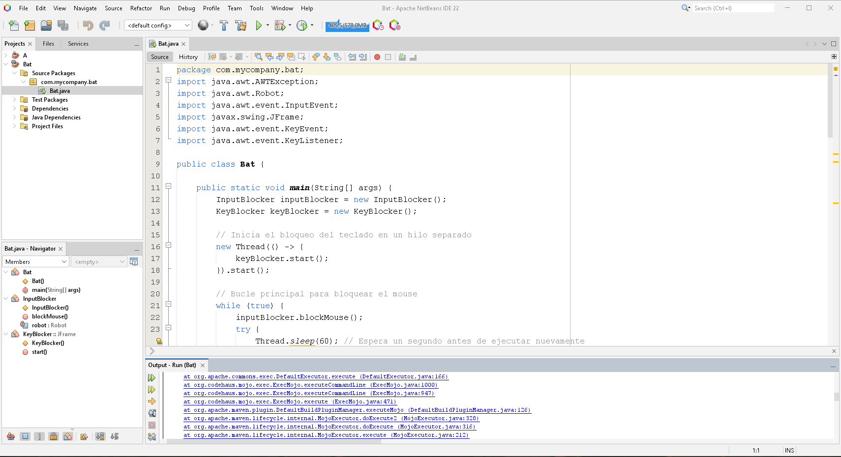

El compañero desarrolló un “malware” más como vulnerabilidad que inhabilita al afectado la capacidad de tener control del equipo obligando al puntero del ratón a quedarse en la parte superior izquierda y evitando moverlo a cualquier dirección además de inhabilitar el poder escribir algún tipo de texto.

En el código podemos ver que llama varias librerías en específico librerías para la creación de ventanas y movimiento de equipo automático como sería el “awt.Robot”

En la clase main crea los atributos que llaman a las librerías y llama a la funciones que realizará el malware

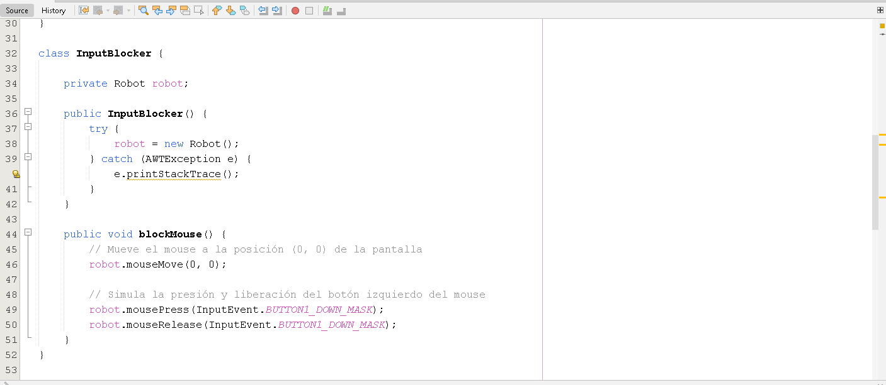

Primero se crea una clase denominada inputBlocker el cual se encarga de bloquear los botones de usuario y el movimiento del mouse, creando una función dentro de la clase denominado “inputblocker” que se encarga de bloquear los botones del teclado y otra función llamada “blockmouse” que como su nombre indica se encarga de bloquear el movimiento del mouse en este caso obliga al mouse a dirigirse a la posición 0 0 de la pantalla por eso se va a la parte superior izquierda de la pantalla.

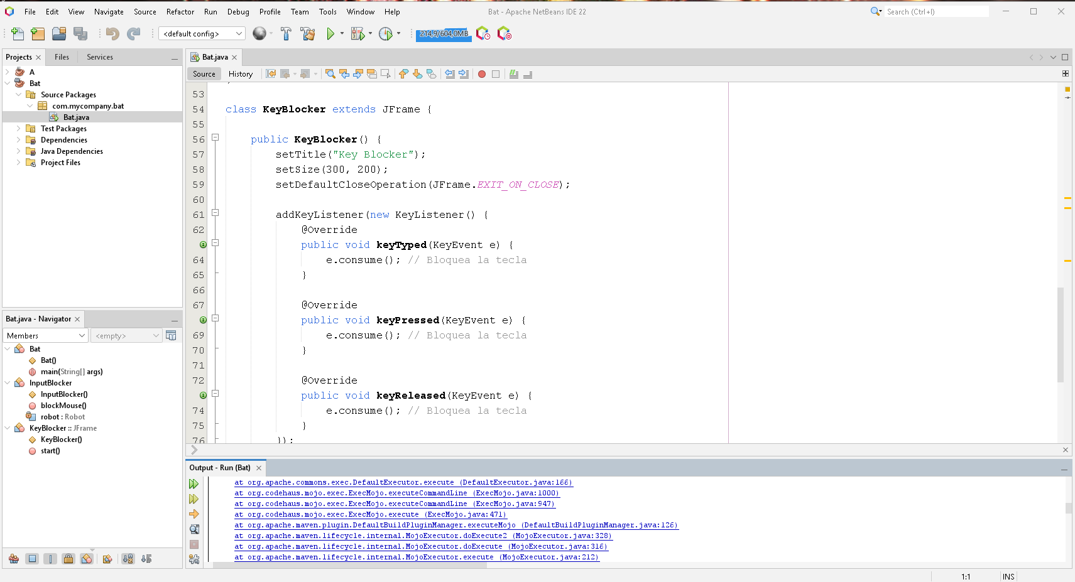

Por otro lado se crea otra clase llamada “inputBlocker” donde se tiene una funcion llamada keyblocker que se encarga de bloquear el colocado de letras por el usuario afectado el cual crea una ventana que va bloqueando las letras que se ingresen, esto funcionando durante 1 min.

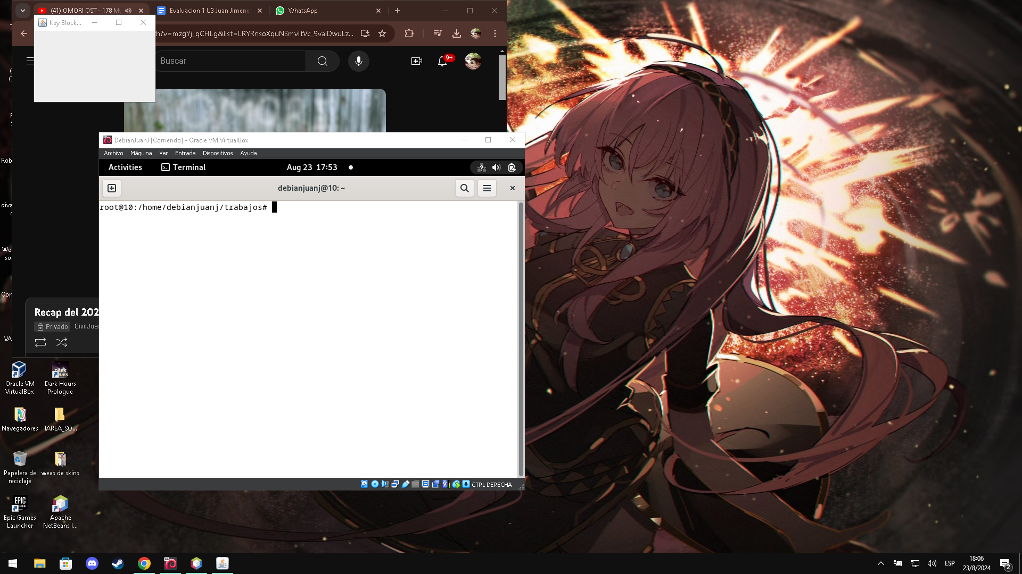

Al momento de ejecutar el programa el mouse se me movio rapidamente a la parte superior izquierda de la pantalla donde se quedo y volvía en caso de querer mover el mouse, por otro lado también no dejaba mover bien entre las pestañas debido a que estas se cerraban y para tomar captura se tuvo que usar un botón especial para capturar la pantalla.

***Freddy Jiménez: Almacenamiento, Automatización y Script***

El ejemplo del compañero inicia usando los comandos individualmente esta parte la saltaremos debido a que es exactamente lo mismo que se realizará cuando se cree el script.

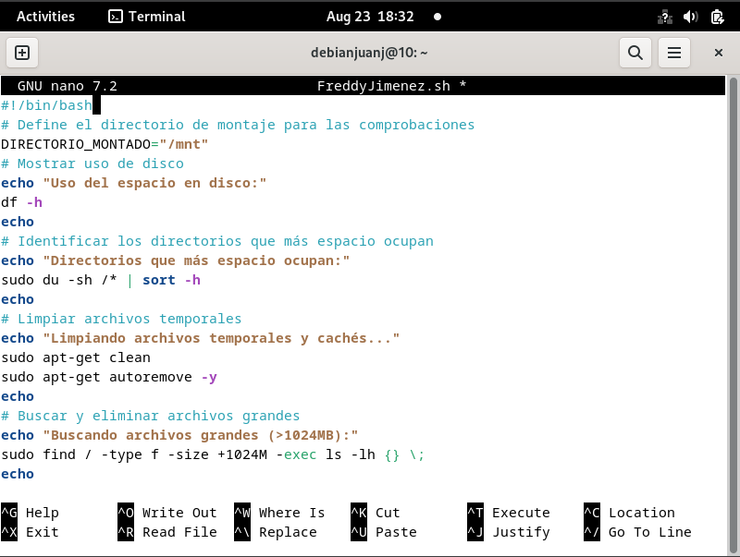

El script inicia con la creacion de una variable que apunta al directorio donde se monta las comprobaciones, para siguiente mostrar en la pantalla del terminal un mensaje que indica que se vera el uso del espacio del disco con el comando “df -h” y se coloca un echo para hacer el espaciado.

Otra función que tiene es la de mostrar los directorios y el espacio que esos usan en este caso en orden del que mas peso tiene al menor y otro echo para hacer un salto de linea.

Otro comando es el de limpiar los archivos como lo son los temporales y los que se encuentran en la memoria caché mediante el uso del comando “sudo apt-get clean” y el comando “sudo apt-get autoremove -y” donde el primero es para eliminar la caché y el otro los archivos temporales.

para terminar la funcion de buscar y eliminar los archivos de gran tamaño que ocupen el espacio del almacenamiento, esto posible con el comando “sudo find / -type f -size +1024M -exec ls -lh {} \;” 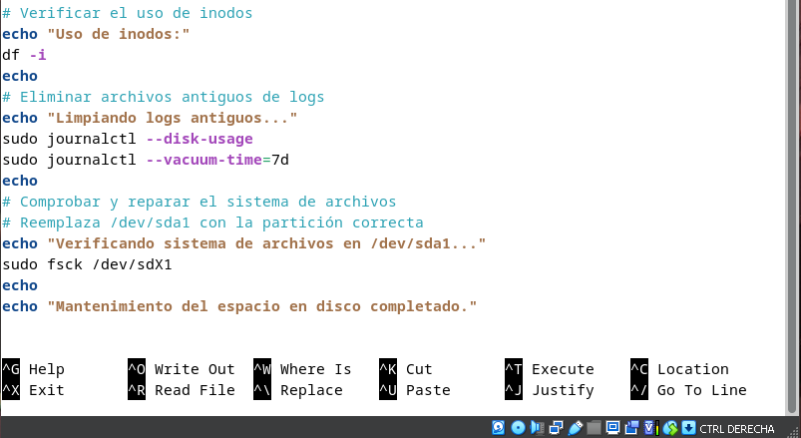

También tiene otra función de verificar el uso de los inodos que son el índice de los archivos que maneja los SO como Linux, tambien tiene la funcion de eliminar los archivos viejo de logs esto con los comandos “journalctl –disck-usage” y el comando “sudo journalctl –vacuum-time=7d”

Para terminar el script se realiza la comprobación de reparar el sistema de los archivos y se reemplaza con la partición que sea la correcta del sistema esto se realiza mediante el uso del comando “sudo fsck /dev/sdx1”.

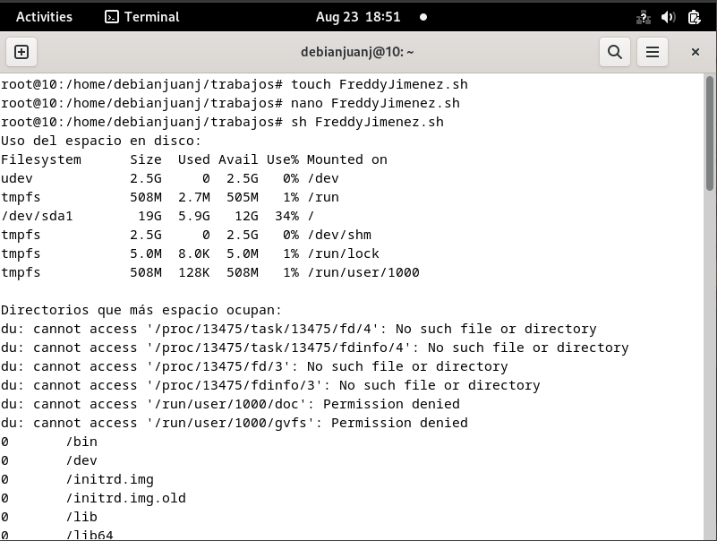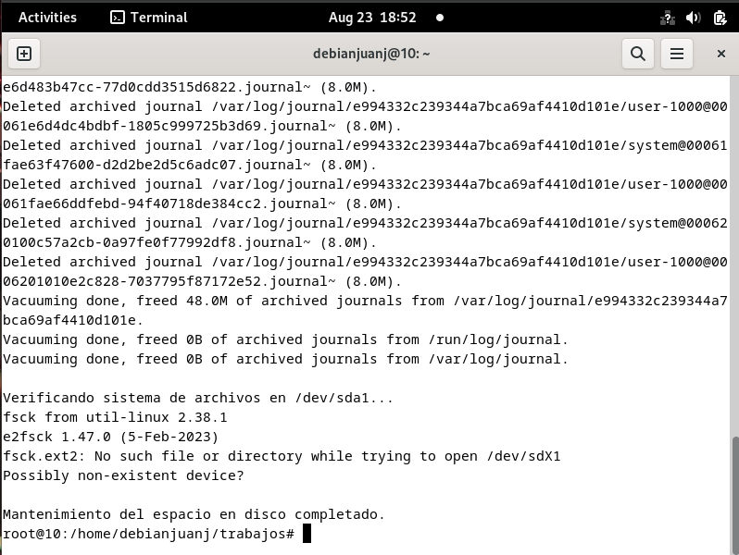

Al momento de ejecutar el script este realizo todas las funciones de forma correcta y se tardo un buen rato en realizar todo por lo que yo creo que era más por buscar todos los archivos que pesan y el mostrar toda esa información aunque no funcionó la parte del cambio del directorio sda posiblemente porque en el equipo que se realizó no es la misma dirección o no existe.

***Edith Chuico: Script para ingreso de usuarios con cédula en un archivo.txt***

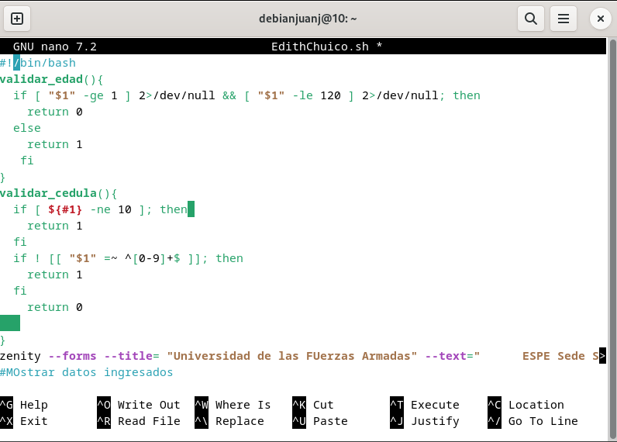

El trabajo individual de mi compañera consiste en el desarrollo de un script que permita el ingreso de usuarios dentro de un archivo.txt mediante una ventana generada por terminal.

El script podemos ver que tiene unas funciones que sirven para la validación de los datos ingresados en caso de las edad esta no debe de ser menor a 1 o mayor a 120 y este regresa un valor de tipo boolean, mientras la otra función es la de validar la cédula donde válida que ingrese valores del 0 al 9 y que no supere los 10 dígitos, igualmente devuelve valores boolean.

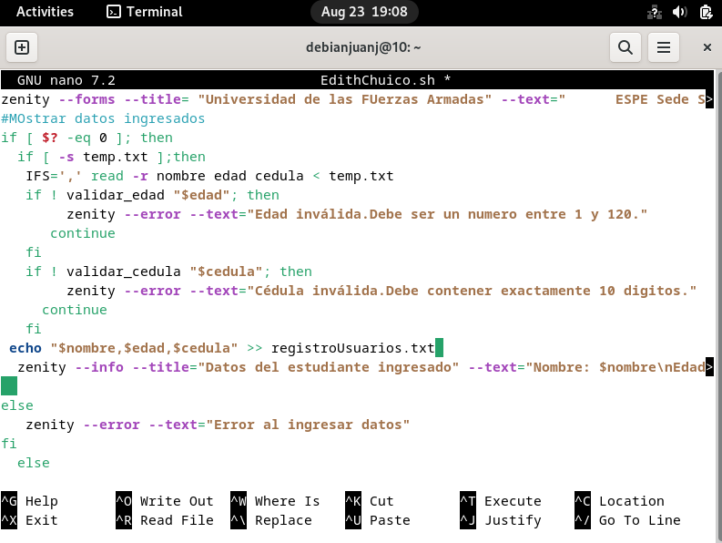

En la imagen se puede ver que usar un comando “zenity el cual se encarga de crear un archivo, ahora se muestra los datos ingresados con validaciones donde se lee el nombre,la edad y la cédula y verificará si la edad y la cédula son validas, donde en caso de no ingresar datos permitidos este mostrará un mensaje de error.

una vez terminado se guardará dentro de un archivo denominado “registroUsuarios.txt” que dentro tendrá los datos de los estudiantes que se vayan ingresando.

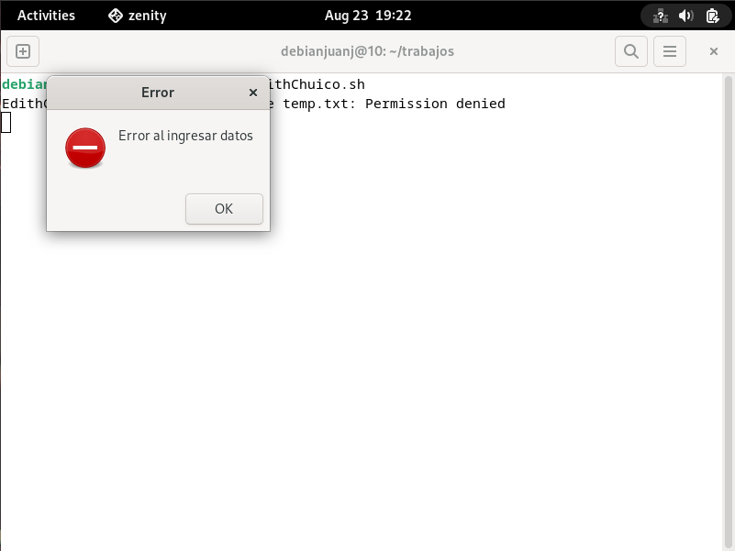

Al probar el script me salto un mensaje diciendo que no se pudo ingresar los datos esto se debe a que la el archivo temp.txt no se pudo realizar.

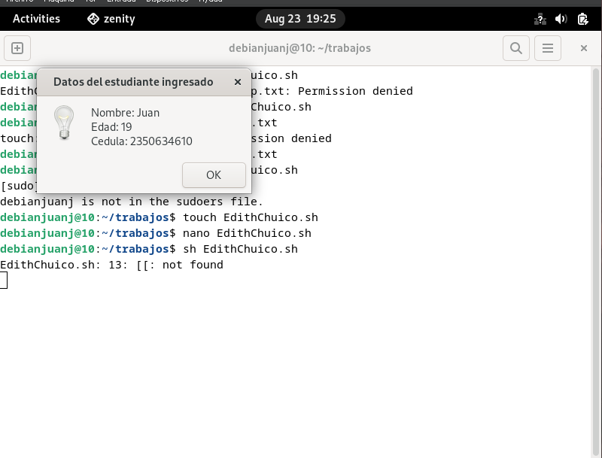

Cambiando los permisos de los archivos me permitió realizar la ejecución del programa en este caso igual que en la presentación me salio error al ingresar la cédula diciendo que tiene más de 10 dígitos.

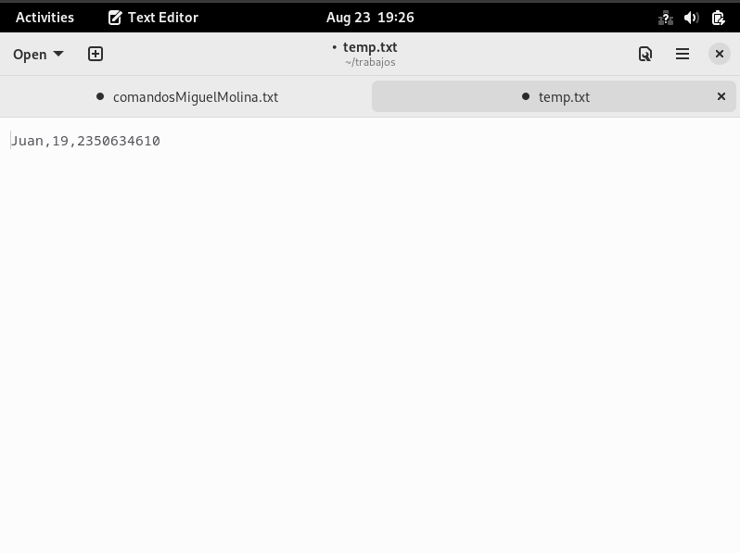Dentro del archivo temp.txt se puede ver el estudiante ingresado y sus datos.

***Jilmar Gonzales: Particiones de disco y mantenimiento:***

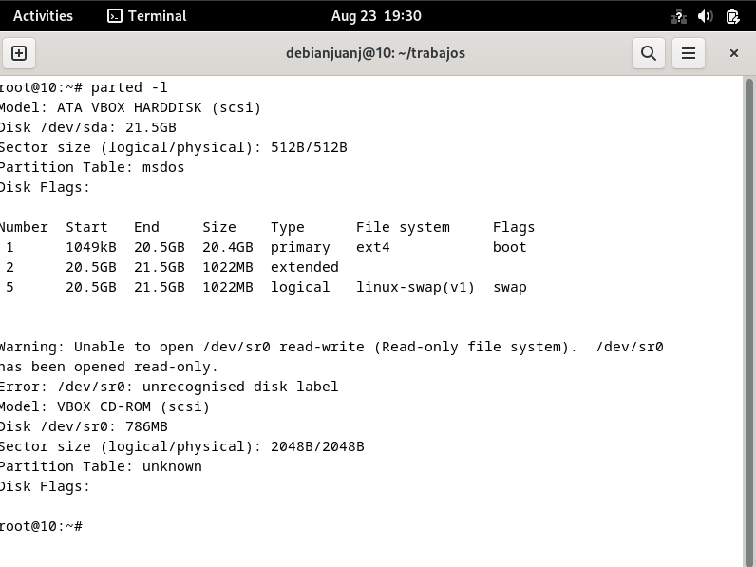

El compañero con sus comandos nos indica como realizar la particiones de un disco y como realizarle un mantenimiento.

En la imagen se logra apreciar que con el comando “parted -l” que muestra las particiones del disco con algunos datos importantes como lo son el tamaño y el tipo del mismo, entre otros.

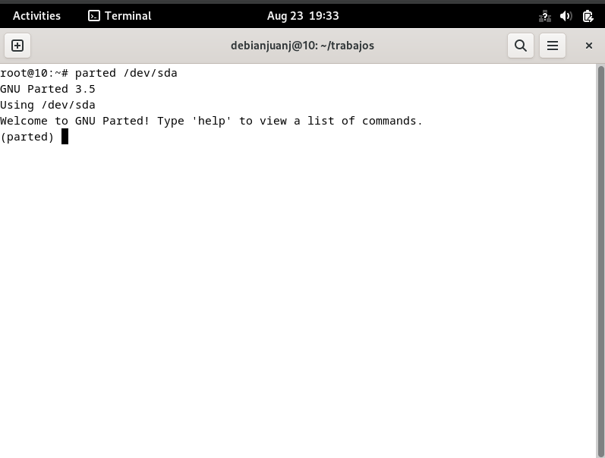

A continuación se realiza el uso del comando “parted (particion seleccionada)” este comando sirve para ingresar al GNU de parted que nos permite realizar varias funciones dentro de las particiones del disco.

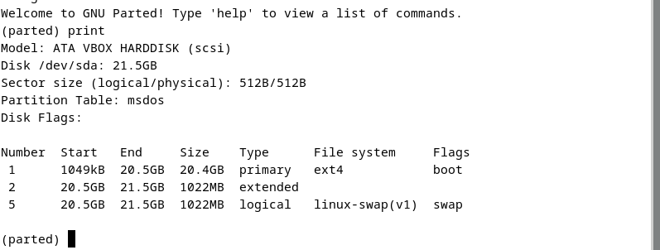Con el comando print se muestra la información del disco en el que ingresamos y es similar a lo mostrado en el primer comando.

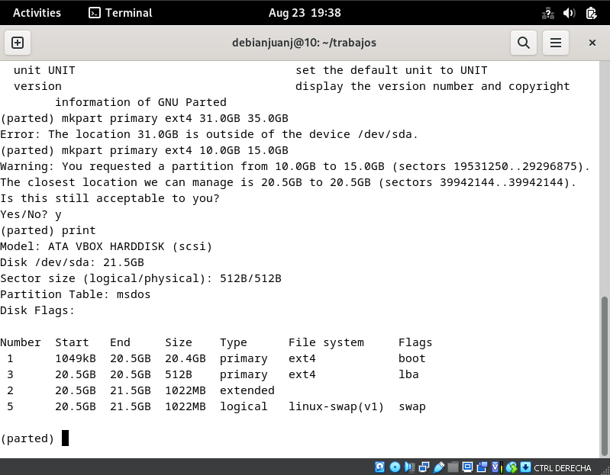

Con el comando “mkpart primary ext4 31.0GB 35.0GB “ se realizo una particion al disco el cual se seleccionó como primario y el cual se muestra actualmente en el disco debido a que anteriormente solo se encontraba 3 particiones y ahora existen 4.

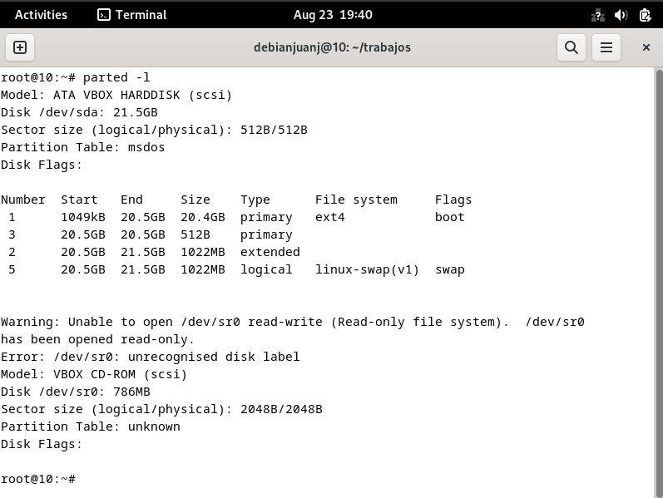

Se vuelve a utilizar el comando “parted -l” para verificar que se realizó correctamente y se logra ver que si se creó otra partición del disco aunque esto trae la desventaja de que quita espacio a los demás discos y puede que el equipo se ralentice debido a esto.

***Gonzalo Mera: Gestión de archivos y almacenamiento, Gestión de discos:***

El compañero realizó una guia para la creación de particiones y edición de particiones, además de tener otra sección dada para la gestión de los directorios.

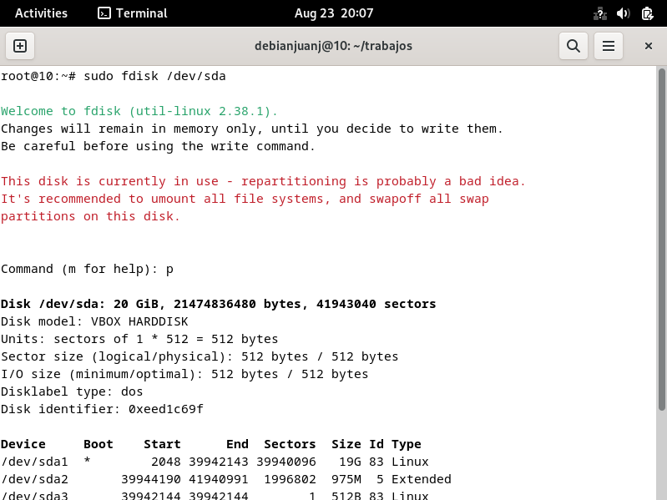

Con el comando “sudo fdisk /dev/sda” ingresamos a un administrador de los Discos donde con el comando “p” nos permite ver la información de estos y su id ,el tipo, entre otros.

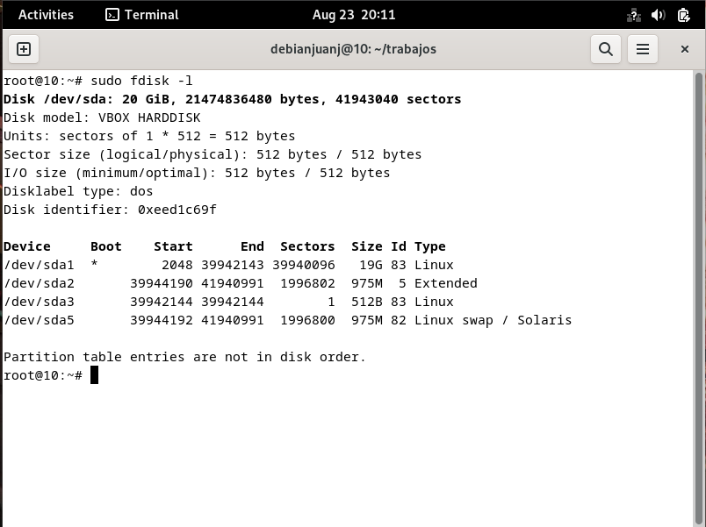

Con el comando “sudo fdisk -l” muestra así mismo las particiones pero en una forma un poco más resumida y con alguna información menos.

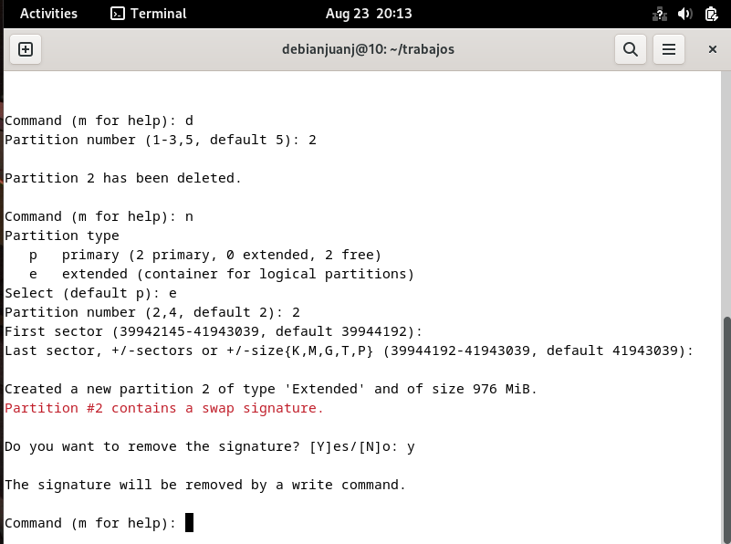

Con el comando “d” dentro de la sección de comandos fdisk realizara la función de eliminar una partición en este caso se seleccionó la opción 2 y muestra una imagen de que se eliminó.

En cambio con el comando n se creó otra partición donde se eligió que sea una extendida con la letra “e” y se le seleccionó los valores por defecto.

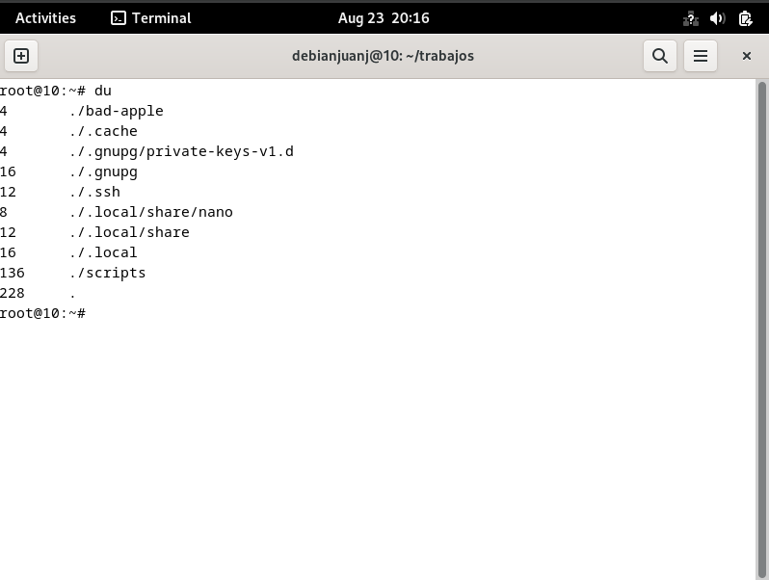

Con el comando “du” se ve el espacio de cada directorio de la ubicación que estamos donde podemos gestionar y analizar cuáles carpetas son las que pesan demasiado.

# 4. Conclusiones

* La ejecución de comandos específicos para la administración de archivos y directorios, junto con la creación de scripts, facilita el manejo eficiente del espacio y la organización de los datos.
* La automatización no solo ahorra tiempo, sino que también reduce el riesgo de errores humanos, lo que mejora la eficiencia y fiabilidad en la administración del sistema.
* El informe elaborado sobre los comandos proporcionados ha resaltado la importancia de comprender cada comando y su función específica. Analizar y documentar los comandos ayuda a consolidar el conocimiento sobre sus aplicaciones y beneficios.

**5. Recomendaciones**

* Es aconsejable probar los scripts creados en entornos de prueba o de desarrollo antes de aplicarlos en sistemas en producción.
* Se recomienda explorar comandos más avanzados y sus combinaciones para mejorar aún más la gestión del almacenamiento y la automatización. Esto incluye investigar sobre opciones adicionales, banderas y técnicas de scripting más complejas para tareas específicas.
* Mantener la documentación actualizada sobre los comandos y scripts utilizados es crucial para asegurar que toda la información esté al día y sea relevante.

# 6. Bibliografía/ Referencias

* "Sistemas Operativos Modernos" de Andrew S. Tanenbaum.
* Silberschatz, A., Galvin, P. B., & Gagne, G. (Año desconocido). Conceptos de Sistemas Operativos.
* Tanenbaum, A. S. (Año desconocido). Sistemas Operativos Modernos.
* Love, R. (Año desconocido). Desarrollo del Kernel de Linux.
* Russinovich, M., Solomon, D. A., & Ionescu, A. (Año desconocido). Internals de Windows

# 7. Anexos: